Белоглазов Андрей Сергеевич
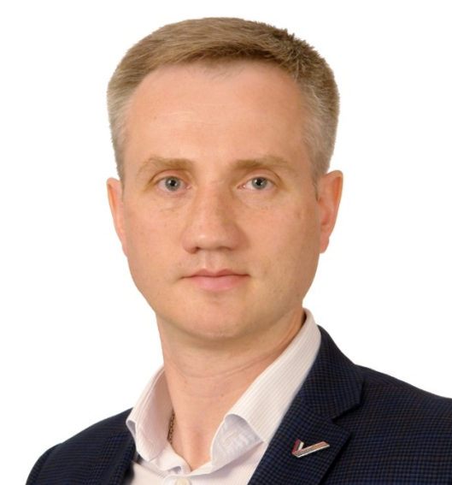
Председатель Хабаровской городской Думы
Депутат Хабаровской городской Думы 7 созыва
по избирательному округу № 30
Политическая партия: "Единая Россия"
Биографические данные:
Год рождения: 19.04.1979
Окончил: Приамурский институт агроэкономики и бизнеса - общая экономика, мировая экономика, экономист;
Приамурский институт агроэкономики и бизнеса - прикладная экономика, менеджмент производства;
ФГБОУ ВО «Дальневосточная академия физической культуры»;
ФГБОУ ВО «Российская академия народного хозяйства и государственной службы при Президенте Российской Федерации» г. Москва - «Государственное и муниципальное управление».

Цыбров Илья Владимирович
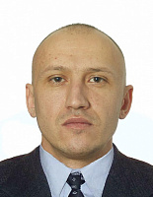
Депутат Хабаровской городской Думы 7 созыва
по избирательному округу № 1
Комитет по городскому хозяйству, заместитель председателя
Комитет по местному самоуправлению, член комитета
Политическая партия: "Единая Россия"
Биографические данные:
Год рождения: 1986
Окончил: Московский институт международных экономических отношений - Экономист
Место работы: ООО "Жилищная инициатива"
Должность: директор

Мурылев Михаил Михайлович
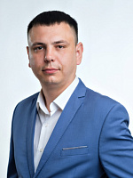
Депутат Хабаровской городской Думы 7 созыва
по избирательному округу № 2
Комитет по бюджету, финансам и экономическому развитию, член комитета
Комитет по социальным вопросам, член комитета
Комиссия по рассмотрению наградных документов, член комиссии
Политическая партия: "Справедливая Россия – Патриоты – За правду"
Биографические данные:
Год рождения: 1987
Окончил: Хабаровская государственная академия экономики и права - Юриспруденция
Место работы: АО "Нэфис Косметикс"
Должность: Заместитель директора региона

Евсеенко Денис Игоревич
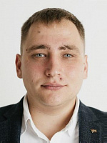
Депутат Хабаровской городской Думы 7 созыва
по избирательному округу № 3
Комитет по городскому хозяйству, член комитета
Комитет по социальным вопросам, член комитета
Биографические данные:
Год рождения: 1991
Окончил:

Миненко Олег Александрович
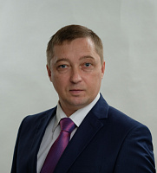
Депутат Хабаровской городской Думы 7 созыва
по избирательному округу № 4
Комитет по городскому хозяйству, член комитета
Комитет по бюджету, финансам и экономическому развитию, член комитета
Политическая партия: "Единая Россия"
Биографические данные:
Год рождения: 1977
Окончил: Ульяновское Высшее военное инженерное училище связи - Инженер радиоэлектронных систем
Должность: Пенсионер
Награжден медалями: «За отличие в военной службе» 3 и 2 степеней

Матвеев Владимир Александрович
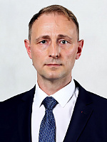
Депутат Хабаровской городской Думы 7 созыва
по избирательному округу № 5
Комитет по бюджету, финансам и экономическому развитию, член комитета
Комитет по местному самоуправлению, член комитета
Политическая партия: "ЛДПР - Либерально-демократическая партия России"
Биографические данные:
Год рождения: 1977
Окончил: Дальневосточное высшее общевойсковое командное училище имени Маршала Советского Союза К.К. Рокоссовского;
Дальневосточная академия государственной службы - Юриспруденция
Квалификация «Юрист».
Награжден медалью Суворова и многими ведомственными медалями, грамотами.

Гогуев Рамиз Анатольевич
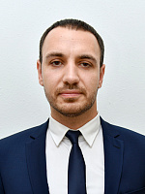
Депутат Хабаровской городской Думы 7 созыва
по избирательному округу № 6
Комитет по социальным вопросам, заместитель председателя
Комитет по местному самоуправлению, член комитета
Политическая партия: "Единая Россия"
Биографические данные:
Год рождения: 1986
Окончил: Краевое государственное бюджетное профессиональное образовательное учреждение "Хабаровский торгово-экономический техникум" г. Хабаровск - Экономика и бухгалтерский учет;
ФГБОУ ВО ХГУЭП «Факультет управления и технологий» - Проходит обучение
Место работы: ООО "РиМ"
Должность: Финансовый директор
Меценат Хабаровской краевой общественной организации «Чужих детей не бывает».

Федчишин Александр Юрьевич
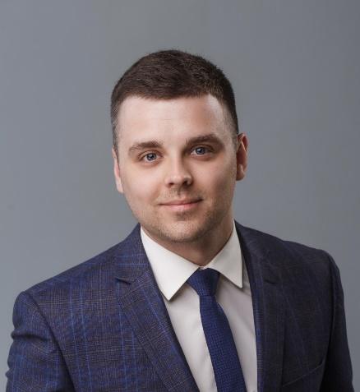
Депутат Хабаровской городской Думы 7 созыва
по избирательному округу № 7
Комитет по местному самоуправлению, заместитель председателя
Комитет по социальным вопросам, член комитета
Политическая партия: "Единая Россия"
Биографические данные:
Год рождения: 1993
Окончил: Дальневосточный государственный университет путей сообщения - Бакалавр по направлению «Электроснабжение»;
Дальневосточный государственный университет путей сообщения - Магистр по направлению «Электроэнергетика и электротехника»
Место работы: АО «Авиакомпания «Аврора»
Должность: Ведущий инженер-энергетик
Заместитель председателя Молодежной общественной палаты при Законодательной Думе Хабаровского края.
Член президиума Совета молодых депутатов при Законодательной Думе Хабаровского края.
Член Палаты молодых законодателей при Совете Федерации ФС РФ.

Шестопалов Павел Артурович
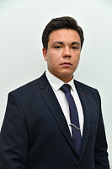
Депутат Хабаровской городской Думы 7 созыва
по избирательному округу № 8
Комитет по местному самоуправлению, заместитель председателя
Комитет по социальным вопросам, член комитета
Биографические данные:
Год рождения: 1996
Окончил: Дальневосточный институт управления – филиал Российской академии народного хозяйства и государственной службы при Президенте РФ

Клычев Арсен Рашидович
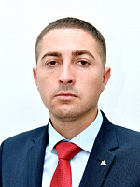
Депутат Хабаровской городской Думы 7 созыва
по избирательному округу № 9
Комитет по городскому хозяйству, член комитета
Политическая партия: "Справедливая Россия – Патриоты – За правду"
Биографические данные:
Год рождения: 1990
Окончил: Дальневосточный государственный университет путей сообщения
Должность: Временно не работает

Григорян Тарон Ролантович
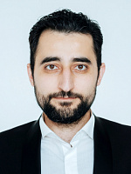
Депутат Хабаровской городской Думы 7 созыва
по избирательному округу № 10
Комитет по бюджету, финансам и экономическому развитию, член комитета
Комитет по социальным вопросам, член комитета
Политическая партия: "Единая Россия"
Биографические данные:
Год рождения: 1991
Окончил: Дальневосточный государственный университет путей сообщения - Инженер-механик
Место работы: ООО «Оплот-ДВ»
Должность: Заместитель директора

Марченко Наталья Владимировна
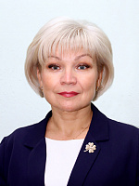
Депутат Хабаровской городской Думы 7 созыва
по избирательному округу № 11
Комитет по бюджету, финансам и экономическому развитию, член комитета
Комитет по социальным вопросам, член комитета
Политическая партия: "ЛДПР - Либерально-демократическая партия России"
Биографические данные:
Год рождения: 1972
Окончил: Хабаровский государственный институт искусств и культуры - Народное художественное творчество;
Международная академия экспертизы и оценки - Менеджмент в образовании
Место работы: Академический лицей
Должность: Учитель музыки
Награждена медалью за активную военно-патриотическую работу

Головко Константин Анатольевич
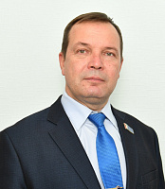
Депутат Хабаровской городской Думы 7 созыва
по избирательному округу № 12
Комитет по городскому хозяйству, председатель комитета
Комитет по городскому хозяйству, член комитета
Политическая партия: "Единая Россия"
Биографические данные:
Год рождения: 1970
Окончил: Новосибирская государственная академия водного транспорта
Место работы: МУП города Хабаровска «Водоканал»
Должность: Инженер по ремонту оборудования 1 категории

Тупченко Павел Игоревич
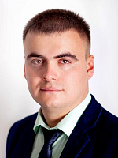
Депутат Хабаровской городской Думы 7 созыва
по избирательному округу № 13
Комитет по городскому хозяйству, заместитель председателя
Комитет по социальным вопросам, член комитета
Политическая партия: "ЛДПР - Либерально-демократическая партия России"
Биографические данные:
Год рождения: 1993
Окончил: Тихоокеанский государственный университет - Инженер-строитель
Руководитель фракции депутатов - членов партии ЛДПР в Хабаровской городской Думе.
Ведущий инспектор сектора организационного обеспечения главного управления обеспечения деятельности Губернатора и Правительства Хабаровского края

Жирякова Наталья Петровна
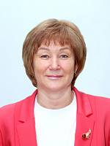
Депутат Хабаровской городской Думы 7 созыва
по избирательному округу № 14
Комитет по бюджету, финансам и экономическому развитию, член комитета
Политическая партия: "Справедливая Россия – Патриоты – За правду"
Биографические данные:
Год рождения: 1965
Окончил: Хабаровский политехнический институт - Инженер-строитель

Фоменко Иван Алексеевич
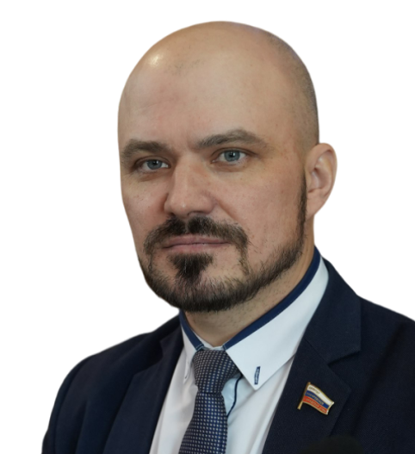
Заместитель председателя Хабаровской городской Думы
Депутат Хабаровской городской Думы 7 созыва
по избирательному округу № 15
Комитет по бюджету, финансам и экономическому развитию, председатель комитета
Комитет по местному самоуправлению, член комитета
Политическая партия: "ЛДПР - Либерально-демократическая партия России"
Биографические данные:
Год рождения: 1983
Окончил:

Перепечкин Сергей Дмитриевич
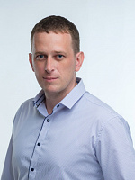
Депутат Хабаровской городской Думы 7 созыва
по избирательному округу № 16
Комитет по бюджету, финансам и экономическому развитию, член комитета
Политическая партия: "Справедливая Россия – Патриоты – За правду"
Биографические данные:
Год рождения: 1987
Окончил: Дальневосточный государственный университет - Инженер-гидролог и менеджер
Место работы: ИП Перепечкин
Должность: Главный специалист - гидролог

Бочкарёв Сергей Владимирович
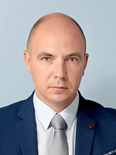
Депутат Хабаровской городской Думы 7 созыва
по избирательному округу № 17
Комитет по городскому хозяйству, член комитета
Комитет по социальным вопросам, член комитета
Комиссия по мандатам, регламенту и депутатской этике, член комиссии
Политическая партия: "Единая Россия"
Биографические данные:
Год рождения: 1982
Окончил: НОУ ВПО «Санкт-Петербургский институт внешнеэкономических связей, экономики и права»
Место работы: ООО "Сталком"
Должность: Начальник участка

Ващенко Ольга Александровна
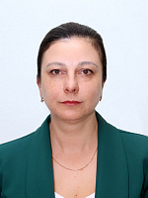
Депутат Хабаровской городской Думы 7 созыва
по избирательному округу № 18
Комитет по социальным вопросам, член комитета
Политическая партия: "ЛДПР - Либерально-демократическая партия России"
Биографические данные:
Год рождения: 1971
Окончил: Приморский сельскохозяйственный институт
Место работы: ПАО АКБ "Авангард"
Должность: Ведущий кассир-операционист

Зубкова Дарья Владимировна
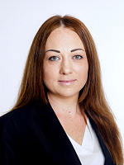
Депутат Хабаровской городской Думы 7 созыва
по избирательному округу № 19
Комитет по социальным вопросам, член комитета
Комиссия по мандатам, регламенту и депутатской этике, член комиссии
Политическая партия: "ЛДПР - Либерально-демократическая партия России"
Биографические данные:
Год рождения: 1987
Окончил: Тихоокеанский государственный университет - Организация перевозок и управления на транспорте
Место работы: ИП Огурцов И.В.
Должность: Сметчик-расчетчик

Каян Александр Владимирович
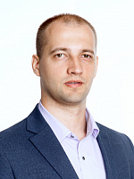
Депутат Хабаровской городской Думы 7 созыва
по избирательному округу № 20
Комитет по городскому хозяйству, член комитета
Политическая партия: "Справедливая Россия – Патриоты – За правду"
Биографические данные:
Год рождения: 1989
Окончил: Место работы: АО "Дальневосточная генерирующая компания"
Должность: Машинист паровых турбин 6 разряда

Ягодин Юрий Павлович
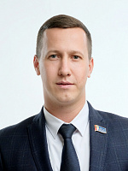
Заместитель председателя Хабаровской городской Думы
Депутат Хабаровской городской Думы 7 созыва
по избирательному округу № 21
Комитет по социальным вопросам, председатель комитета
Комитет по местному самоуправлению, член комитета
Комиссия по рассмотрению наградных документов, член комиссии
Политическая партия: "Единая Россия"
Биографические данные:
Год рождения: 1990
Окончил: Тихоокеанский государственный университет - Юрист
Участник СВО
Член палаты молодых законодателей при Совете Федерации Федерального Собрания Российской Федерации.
Член экспертного совета палаты молодых законодателей при Совете Федерации Федерального Собрания Российской Федерации.

Куратов Денис Алексеевич
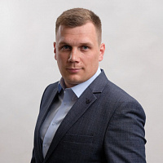
Депутат Хабаровской городской Думы 7 созыва
по избирательному округу № 22
Комитет по местному самоуправлению, член комитета
Политическая партия: "Справедливая Россия – Патриоты – За правду"
Биографические данные:
Год рождения: 1991
Окончил: РПА Минюст России
Место работы: ООО «Правовой Дальневосточный Департамент»
Должность: Генеральный директор

Плетнёв Евгений Александрович
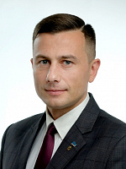
Депутат Хабаровской городской Думы 7 созыва
по избирательному округу № 23
Комиссия по рассмотрению наградных документов, председатель комиссии
Комитет по бюджету, финансам и экономическому развитию, заместитель председателя
Комитет по социальным вопросам, член комитета
Политическая партия: "ЛДПР - Либерально-демократическая партия России"
Биографические данные:
Год рождения: 1980
Окончил: Дальневосточный юридический институт МВД РФ

Гнутик Семен Викторович
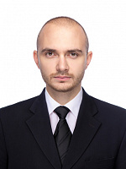
Депутат Хабаровской городской Думы 7 созыва
по избирательному округу № 24
Комитет по социальным вопросам, член комитета
Комитет по городскому хозяйству, член комитета
Политическая партия: "ЛДПР - Либерально-демократическая партия России"
Биографические данные:
Год рождения: 1988
Окончил:

Выходцев Денис Сергеевич
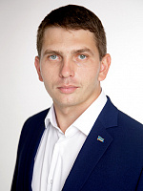
Депутат Хабаровской городской Думы 7 созыва
по избирательному округу № 25
Комитет по бюджету, финансам и экономическому развитию, член комитета
Комитет по городскому хозяйству, член комитета
Политическая партия: "ЛДПР - Либерально-демократическая партия России"
Биографические данные:
Год рождения: 1990
Окончил: Тихоокеанский государственный университет - Организация и безопасность дорожного движения
Место работы: ЖКС № 1 (г. Хабаровск) филиал ФГБУ "Центральное жилищно-коммунальное управление" МО РФ по ВВО
Должность: Начальник отделения (эксплуатации приборов учета энергоресурсов)

Огненная Мария Леонидовна
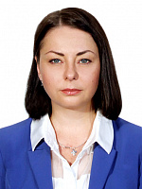
Депутат Хабаровской городской Думы 7 созыва
по избирательному округу № 26
Комитет по городскому хозяйству, заместитель председателя
Политическая партия: "Справедливая Россия – Патриоты – За правду"
Биографические данные:
Год рождения: 1983
Окончил: Тихоокеанский государственный университет - Архитектор
Место работы: ООО "Алкис"
Должность: Главный архитектор проекта

Майсак Владимир Васильевич
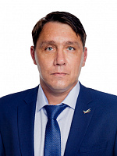
Депутат Хабаровской городской Думы 7 созыва
по избирательному округу № 27
Комитет по городскому хозяйству, заместитель председателя
Комитет по бюджету, финансам и экономическому развитию, член комитета
Политическая партия: "Справедливая Россия – Патриоты – За правду"
Биографические данные:
Год рождения: 1976
Окончил: Дальневосточный государственный технический университет (ДВПИ им. В.В. Куйбышева) - Инженер-строитель;
ФГБОУ ВО Российская академия народного хозяйства и государственной службы при Президенте Российской Федерации - Магистр. Направление: "Государственное и муниципальное управление"
Место работы: ИП Майсак В.В.
Должность: Индивидуальный предприниматель

Чувашов Михаил Валентинович
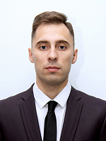
Депутат Хабаровской городской Думы 7 созыва
по избирательному округу № 28
Комиссия по мандатам, регламенту и депутатской этике, председатель комиссии
Комитет по социальным вопросам, член комитета
Комитет по бюджету, финансам и экономическому развитию, член комитета
Политическая партия: "ЛДПР - Либерально-демократическая партия России"
Биографические данные:
Год рождения: 1993
Окончил: Тихоокеанский государственный университет - Юриспруденция, Управление информатики в технических системах;
Аспирантура - Вычислительная техника

Морозов Виталий Евгеньевич
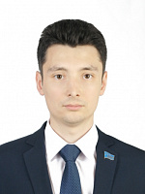
Депутат Хабаровской городской Думы 7 созыва
по избирательному округу № 29
Комитет по местному самоуправлению, председатель комитета
Комитет по бюджету, финансам и экономическому развитию, член комитета
Политическая партия: "ЛДПР - Либерально-демократическая партия России"
Биографические данные:
Год рождения: 1990
Окончил: Окончил: ФГБОУ ВПО «Хабаровская государственная академия экономики и права» - Квалификация: бакалавр по направлению «Юриспруденция»;
Окончил: ФГБОУ ВО «Тихоокеанский государственный университет» - Квалификация: магистр по направлению «Юриспруденция»; исследователь. Преподаватель-исследователь по направлению «Юриспруденция»;
Окончил: ФГБОУ ВО «Российская академия народного хозяйства и государственной службы при Президенте Российской Федерации» - Квалификация: магистр по направлению: «Государственное и муниципальное управление»;
Окончил: АНО ВО «Московский институт современного академического образования» - Квалификация: контрактный управляющий по программе дополнительного профессионального образования: «Управление закупками для обеспечения государственных, муниципальных и корпоративных нужд» в объеме 620 часов.
Место работы: ФГБОУ ВО «Тихоокеанский государственный университет»
Должность: старший преподаватель высшей школы публичного права

Рыбин Иван Сергеевич
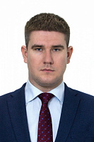
Депутат Хабаровской городской Думы 7 созыва
по избирательному округу № 31
Комитет по бюджету, финансам и экономическому развитию, член комитета
Политическая партия: "ЛДПР - Либерально-демократическая партия России"
Биографические данные:
Год рождения: 1993
Окончил:

Мелека Александр Федорович
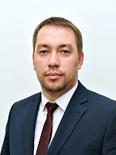
Депутат Хабаровской городской Думы 7 созыва
по избирательному округу № 32
Комитет по социальным вопросам, заместитель председателя
Комитет по бюджету, финансам и экономическому развитию, член комитета
Комиссия по мандатам, регламенту и депутатской этике, член комиссии
Политическая партия: "Единая Россия"
Биографические данные:
Год рождения: 1986
Окончил: Место работы: ООО "Втормет"
Должность: Генеральный директор

Никольский Антон Михайлович
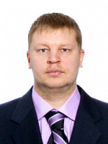
Депутат Хабаровской городской Думы 7 созыва
по избирательному округу № 33
Комитет по бюджету, финансам и экономическому развитию, член комитета
Комитет по социальным вопросам, член комитета
Политическая партия: "ЛДПР - Либерально-демократическая партия России"
Биографические данные:
Год рождения: 1983
Окончил: - Бухгалтерский учет, анализ и аудит
Место работы: Арена "Ерофей"
Должность: Экономист

Сидоров Михаил Викторович
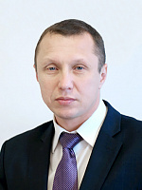
Депутат Хабаровской городской Думы 7 созыва
по избирательному округу № 34
Комитет по социальным вопросам, член комитета
Комитет по городскому хозяйству, член комитета
Комиссия по рассмотрению наградных документов, член комиссии
Политическая партия: "Справедливая Россия – Патриоты – За правду "
Биографические данные:
Год рождения: 1976
Окончил: Дальневосточный юридический институт МВД

Ланков Олег Михайлович
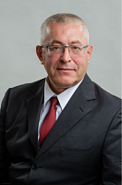
Депутат Хабаровской городской Думы 7 созыва
по избирательному округу № 35
Комитет по городскому хозяйству, член комитета
Комитет по социальным вопросам, член комитета
Комиссия по рассмотрению наградных документов, заместитель председателя
Политическая партия: "Единая Россия"
Биографические данные:
Год рождения: 1967
Окончил: Председатель Хабаровских краевых общественных организаций: «Город для всех», «Содействие и помощь инвалиду».
Спортсмен-паралимпиец: обладатель золотых, серебряных и бронзовых наград в краевых соревнованиях по пулевому спорту и авторалли.

